APLICACIONES WEB II | 

VetAgenda
Manual de usuario
Dato | Información
Estudiante | Ana Paula Flores Escalona
Docente | Dra. Yuritsa Páez
Versión | 1.0 académica
Repositorio | github.com/anaflrs4/vetagenda-aplicaciones-web-ii

1. Propósito y alcance
Este manual explica cómo acceder a VetAgenda y realizar altas, consultas, cambios y bajas de propietarios, mascotas, veterinarios y citas. En los lineamientos, estos elementos se denominan documentos; en la aplicación se manejan como registros relacionados.

2. Acceso a la aplicación
- Instala las dependencias y aplica las migraciones conforme al README del repositorio.
- Ejecuta python manage.py runserver.
- Abre http://127.0.0.1:8000/ en el navegador.
- Utiliza la barra superior para desplazarte entre los módulos. Para administración avanzada, entra a /admin/.
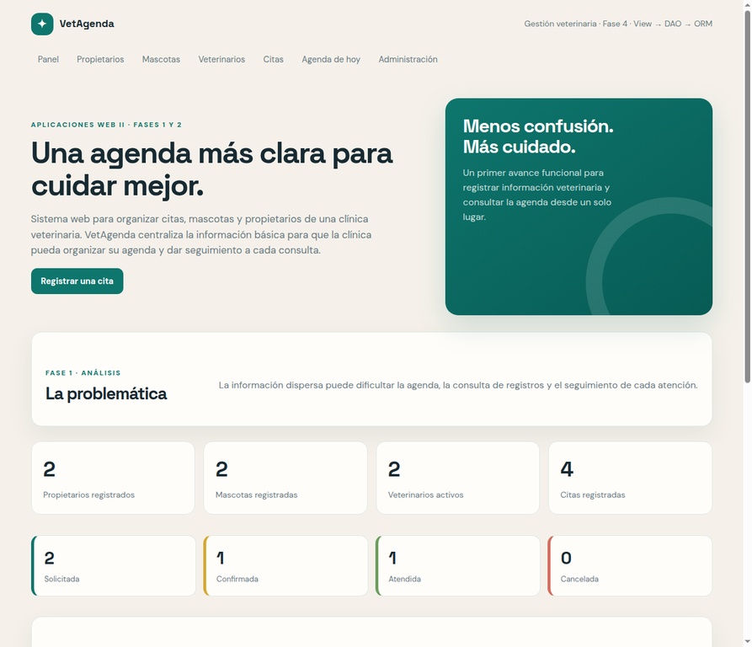
Figura 1. Dashboard y navegación principal de VetAgenda.

3. Consulta de registros
Los listados permiten consultar la información principal, buscar coincidencias y acceder a las acciones disponibles. El listado de propietarios muestra datos de contacto y el número de mascotas vinculadas.
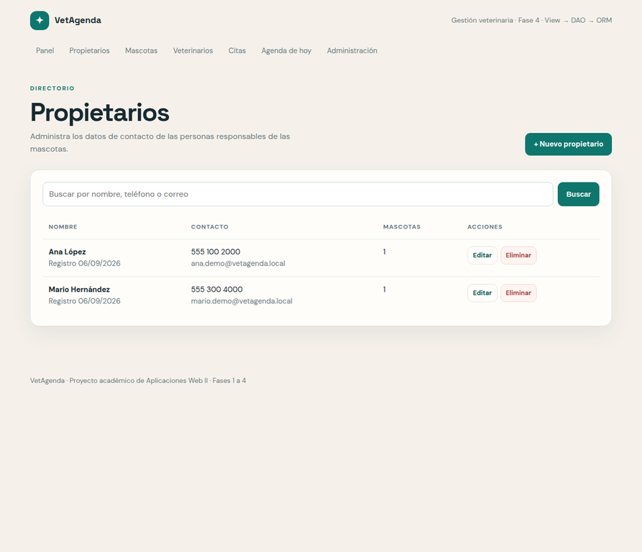
Figura 2. Listado, búsqueda y acciones de propietarios.

4. Alta de registros

4.1 Alta de propietario
- Entra a Propietarios.
- Selecciona Nuevo propietario.
- Captura nombre completo, teléfono y correo electrónico.
- Selecciona Guardar información y confirma que aparezca en el listado.
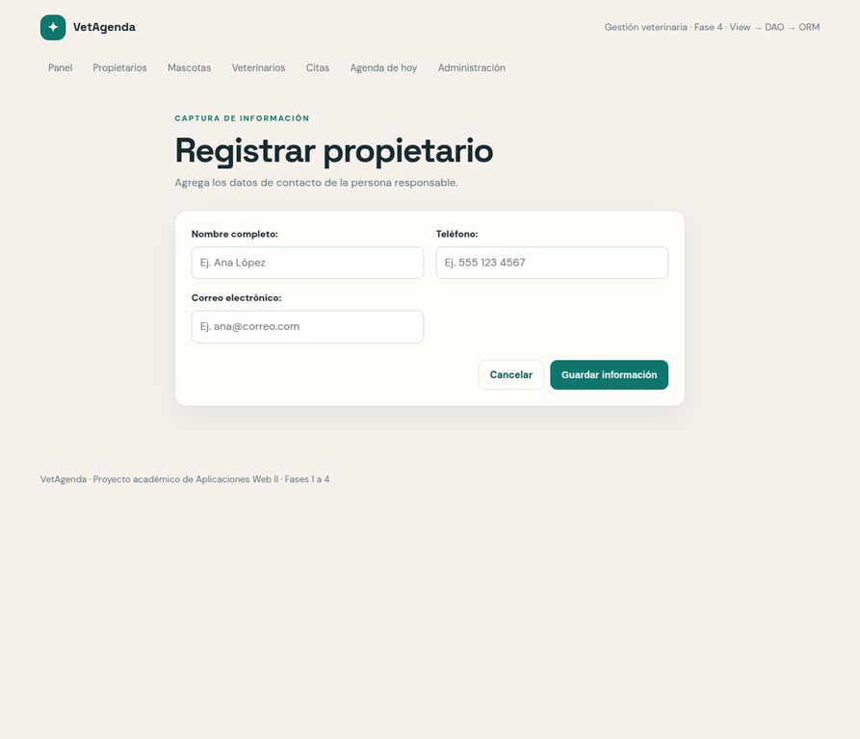
Figura 3. Formulario para registrar un propietario.

4.2 Alta de mascota
- Registra primero al propietario responsable.
- Entra a Mascotas y selecciona Registrar mascota.
- Selecciona el propietario y captura nombre, especie, raza, nacimiento, peso y notas.
- Guarda y verifica la relación en el listado.

4.3 Alta de veterinario
- Entra a Veterinarios.
- Selecciona Registrar veterinario.
- Captura nombre, especialidad y datos de contacto.
- Activa el registro si debe aparecer en la agenda y guarda.

4.4 Alta de cita
- Confirma que existan una mascota y un veterinario activo.
- Entra a Citas y selecciona Nueva cita.
- Selecciona mascota y veterinario.
- Captura fecha, hora, duración, motivo, estado y observaciones.
- Guarda. Si existe un solapamiento, elige otro intervalo o profesional.
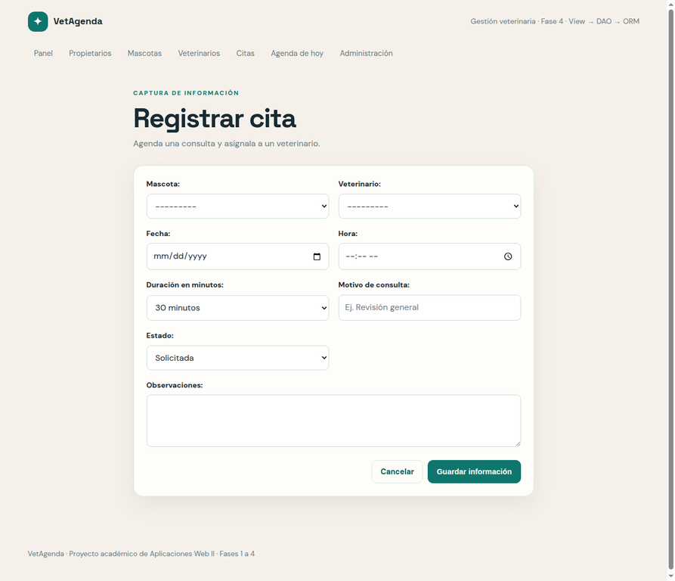
Figura 4. Formulario de alta de una cita veterinaria.

5. Consulta, filtros y cambios
En Citas puedes buscar por mascota, propietario, motivo o veterinario y filtrar por estado. Las acciones disponibles permiten consultar el detalle, editar la información, eliminar o realizar una transición válida de estado.
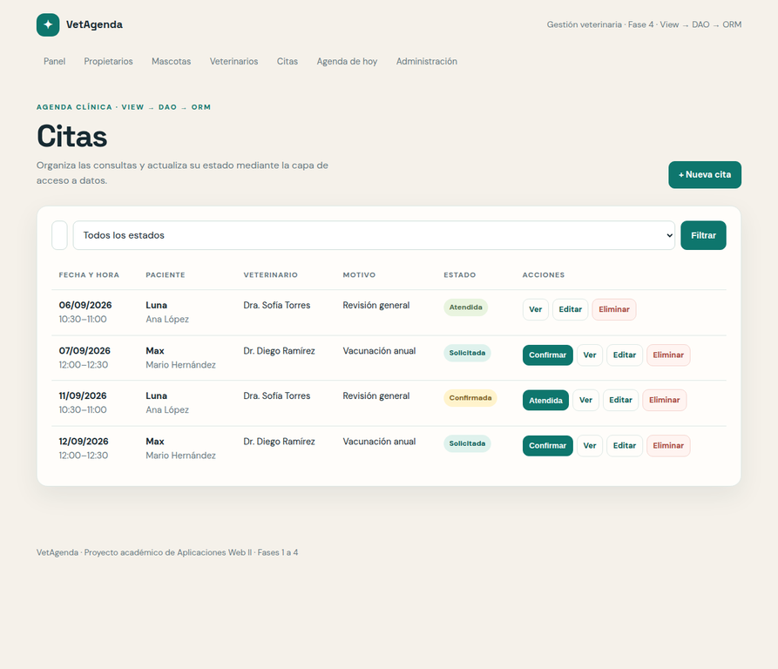
Figura 5. Agenda general con filtros, estados y acciones.

5.1 Edición
- Localiza el registro en el listado.
- Selecciona Editar.
- Modifica los campos necesarios.
- Guarda y comprueba el mensaje de confirmación.

5.2 Cambio de estado
Estado actual | Acciones permitidas
Solicitada | Confirmar o cancelar.
Confirmada | Marcar atendida o cancelar.
Atendida | Estado final.
Cancelada | Estado final; libera el horario.

6. Baja de registros
- Localiza el registro.
- Selecciona Eliminar.
- Revisa la advertencia y el elemento que será afectado.
- Elige Cancelar para volver o Sí, eliminar para ejecutar la baja.
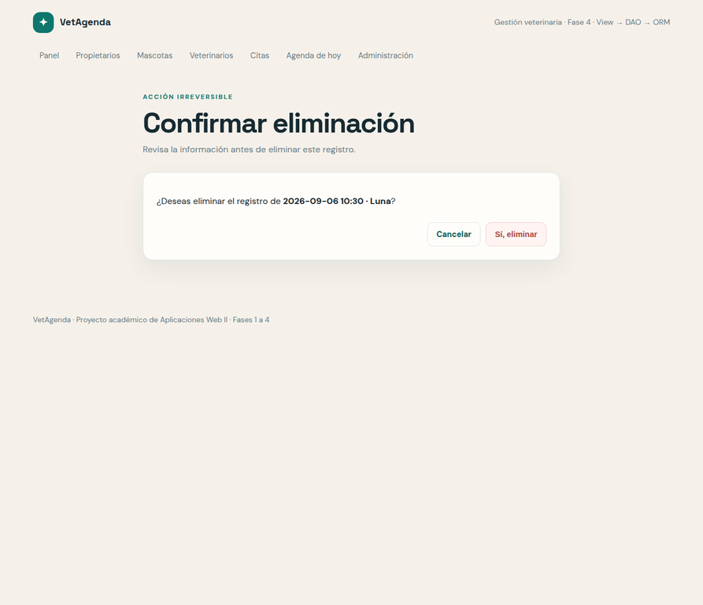
Figura 6. Confirmación previa a una eliminación irreversible.

7. Agenda diaria y API
Agenda de hoy muestra únicamente las citas de la fecha actual y puede filtrarse por veterinario. El endpoint /api/citas/activas/ devuelve en JSON las citas solicitadas y confirmadas, con los nombres relacionados y los datos de horario.

8. Mensajes y solución de problemas
Situación | Solución
No hay opciones en una lista | Registra primero las entidades relacionadas.
Horario rechazado | Existe un solapamiento; modifica hora, duración o veterinario.
Una cita no aparece hoy | Verifica la fecha de la cita.
Una cita atendida no aparece en la API | Es correcto: la API muestra solo citas activas.
El servidor no inicia | Activa el entorno, instala requirements.txt y aplica migraciones.

9. Recomendaciones de operación
Utiliza datos reales únicamente en un ambiente protegido; revisa cuidadosamente las eliminaciones; ejecuta respaldos antes de actualizar el sistema; y reporta errores indicando la pantalla, la acción realizada y el mensaje observado.

10. Soporte y repositorio
La documentación técnica, las migraciones, los datos de demostración, las pruebas y el código fuente están disponibles en https://github.com/anaflrs4/vetagenda-aplicaciones-web-ii.

